TP1
Ayoub Saoudi
Hache Noam

Q1
Un oscilloscope analogique utilise le signal et l’affiche tel quel sans beaucoup de traitement ni de précision et qui utilise la tension pour afficher le signal sur un écran à tubes cathodiques. En revanche, un oscilloscope numérique fait un échantillonnage du signal et l’affiche sur un écran led. Celui-ci permet

Q1.1
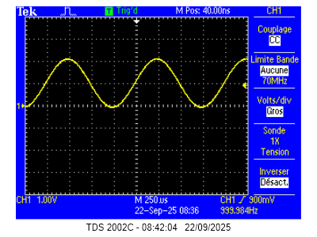
Q1.2
Le signal est réhaussé de 1V par rapport au 0V.
Q2
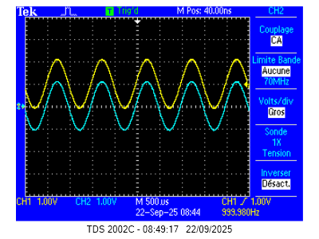
On peut voir que lorsque le signal est en CA il n’est pas réhaussé. On en conclu qu’il y a une composante continue dans le signal. On suppose alors que l’offset du GBF correspond à une composante continue ajoutée au à la composante alternative du signal.

Q3
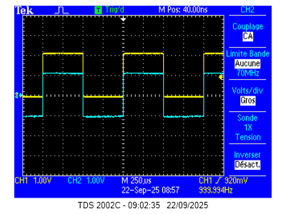
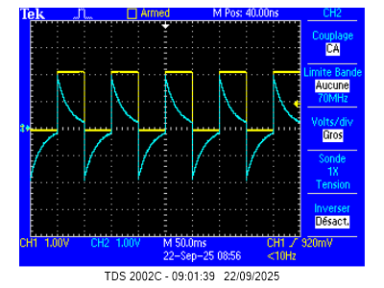

À 1kHz, on voit le signal attendu. En couplage CC, le signal est identique à celui en couplage CA, hormis l’offset. Ceci est dû à la fréquence du signal, qui est assez rapide pour que l’oscilloscope n’interprète pas les plateaux comme un signal continu.
Mais à 10Hz, le signal est plus lent donc en couplage CA l’oscilloscope aura le temps d’interpréter les plateaux comme des signaux continus. On a alors cet affichage étrange.

Q4
Le trigger permet d’afficher le signal au même endroit sur l’écran, à chaque période. Il synchronise le signal. Si le signal n’est pas synchronisé, l’oscilloscope affiche le signal défiler sur l’écran.
Pour ajuster le trigger, on aligne le curseur sur le milieu de la pente montante/descendante du signal, afin de le synchroniser.
Le type de déclanchement n’est pas utile dans notre cas, il restera sur FRONT.
Sinon, il peut être utile pour les signaux non périodiques, en mode impulsion. (Utilisation spécifique)

Q5
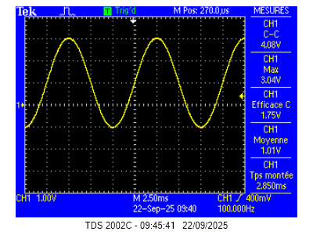
La valeur efficace mesurée est de 1.75V. On sait que le calcul de la valeur efficace est
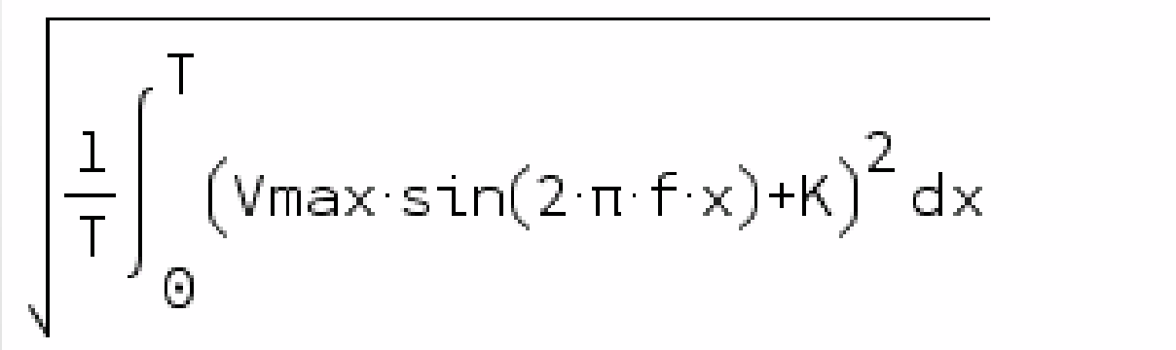
En utilisant les valeurs téhoriques :
Vmax = 2V (Vmax du Sinus) (3V – 1V sur l’oscilloscope car on prends la vmax du sinus sans l’offset)
F = 100Hz
T = 1/f = 0.01s
K = 1 (Offset)
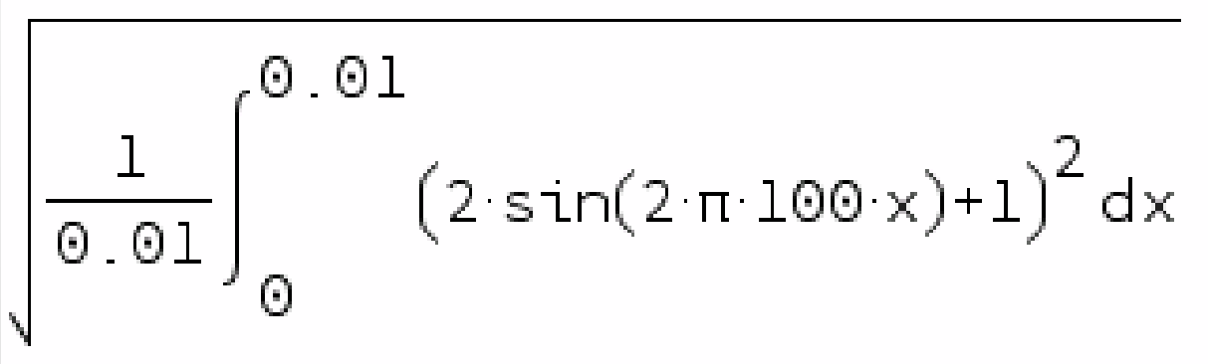
On obtient Veff = 1.73V, Donc ça correspond à la mesure à moins de 5% d’écart.
Vmax calculé : 2V + 1V = 3V (Sinus + offset), Donc dans la marge d’erreur de la mesure.
Vcc = 2* Vmax (du sinus sans offset) = 2*2 = 4V, Dans la marge d’erreur de la mesure.
Vmoyenne = Vmoyenne_sinus + Vmoyenne_offset = 0 + 1 = 1V, Dans la marge.

Q6
Carreaux | Tps mntée
5ms/c | 16µs ?
1ms/c | 3.200µ
1µs/c | 32ns
10ns/c | 30ns

En baissant la base temporelle, on augmente la précision de l’oscilloscope car il à plus de valeurs pour mesurer le temps de montée.

On doit mettre la montée du signal sur le 0 temporel de l’oscilloscope et baisser ma base temporelle jusqu’à avoir clairement la montée du signal.

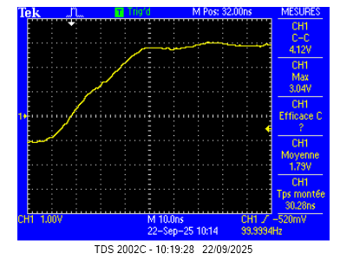

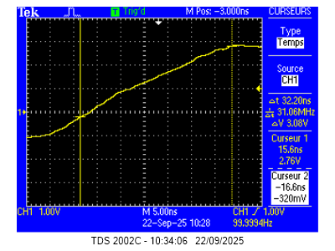
Temps de montée = Temps curseur 2 – temps curseur 1
Tmontée = 15.6 - (-16.6) = 32.2ns

